4.5.2020.
Marko Gajer
GJK – Vježba razumijevanja
1. Dovrši rečenice pojmovima sa slike.
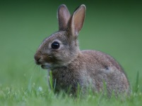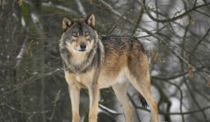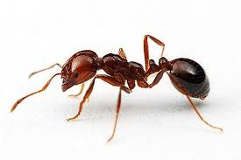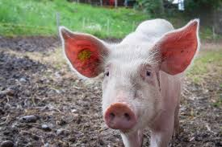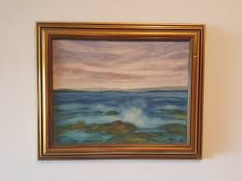
Marljiv kao ___________________________________.
Brz kao ______________________________________.
Mudar kao ___________________________________.
Lijep kao _____________________________________.
Prljav kao ____________________________________.
Gladan kao ___________________________________.

2. Zaokruži točno značenje izraza.

Dati petama vjetra.
a) izuti se
b) pobjeći
c) staviti pete na vjetar

Čovjek od riječi.
a) pošten čovjek
b) pametan čovjek
c) čovjek koji zna puno riječi
Naći zajednički jezik.
a) govoriti isti jezik
b) dogovoriti se
c) plaziti jezik

Bogu iza nogu.
a) iza crkve
b) sakriti se
c) daleko

